**ЗАНИМАТЕЛЬНЫЕ ЗАДАНИЯ**

Здравствуйте дорогие малыши!

Здравствуйте уважаемые мамы и папы!

Для успешного освоения математики нужно развивать внимание, логическое мышление!

Предлагаю сегодня вам просто весело и занимательно провести время!

Занимайтесь играя и с удовольствием!

ЛАБИРИНТЫ

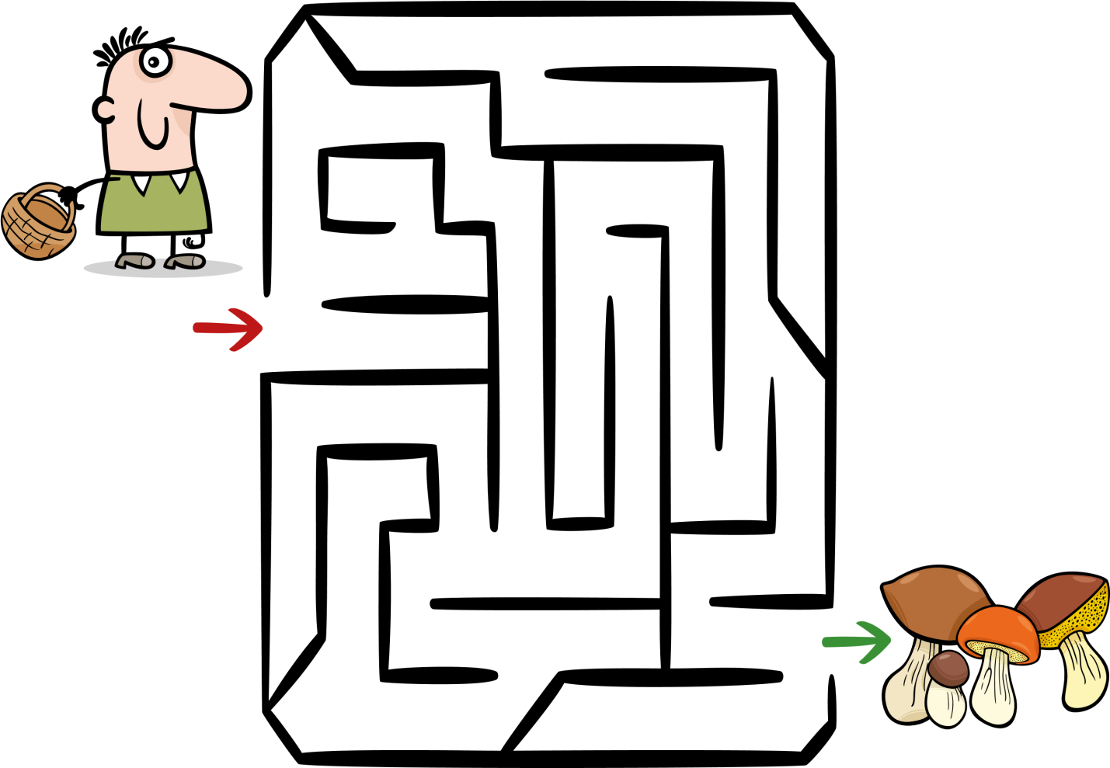

НАЙДИ ТЕНЬ









ЧЕТВЕРТЫЙ ЛИШНИЙ





Молодцы! У вас все получилось!